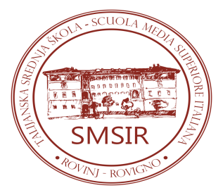 | T A L I J A N S K A S R E D N J A Š K O L A –  S C U O L A M E D I A S U P E R I O R E I T A L I A N A  R O V I NJ – R O V I G N O  OIB: 40451153058  G. Carducci 20, Rovinj – Rovigno  Tel.: 00385 52 813277, 840984; fax: 00385 52 840985  email: smsir@pu.t-com.hr , www.smsir.hr

Conclusioni della 34ª SEDUTA DEL COMITATO SCOLASTICO tenutasi per corrispondenza dal 24 al 25 agosto 2023

- Approvazione della realizzazione del Piano finanziario 2023 (riveduto) nel periodo dal 1° gennaio 2023 al 30 giugno 2023.
Il documento Realizzazione del Piano finanziario 2023 (riveduto) nel periodo dal 1° gennaio 2023 al 30 giugno 2023 è stato approvato all’unanimità dai membri che hanno inviato le schede.

- Richiesta di interruzione consensuale del rapporto di lavoro della prof.ssa Merilin Modrušan (insegnante di psicologia.
La proposta di interruzione consensuale è stata approvata all’unanimità dei 6 membri che hanno inviato le schede di votazione.

